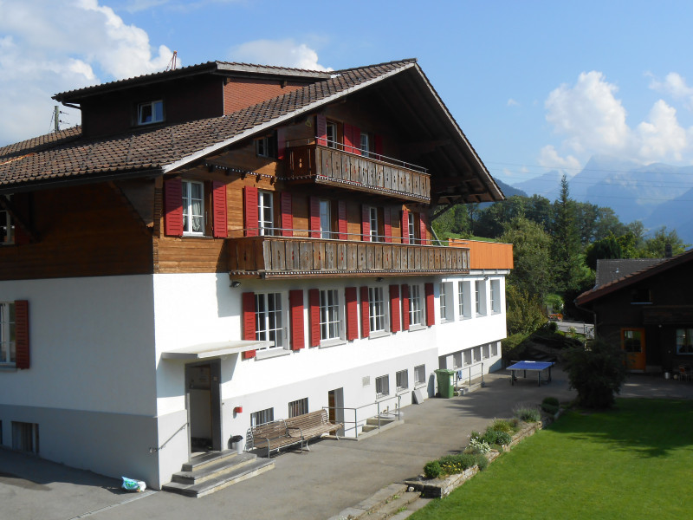

Einladung insieme Erlebnisferien 2022

Geschätztes insieme-Mitglied

Dieses Jahr fahren wir für unsere zweiwöchigen Erlebnisferien nach Aeschi bei Spiez BE

Beachtet dieses Jahr die Wochentage für An- und Abreise!!

Datum: Samstag, 23. Juli - Donnerstag, 4. August 2022

Lagerleitung: Felix von Rickenbach und Valentina Strüby

Preis: Fr. 600.--

Adresse: Jugend- und Ferienhaus Aeschi, Aeschiriedstrasse 5, 3703 Aeschi

Die Anmeldungen werden nach deren Eingang (Datum Poststempel) berücksichtigt. Anmeldeschluss ist der 9. März 2022.
Nach Absprache mit Tamara Züger ist auch eine Woche Aufenthalt für Fr. 350.-- möglich. Zudem behalten wir uns vor, nach Vereinbarung eine Umteilung in die Wohlfühlwoche vorzunehmen.

Wir freuen uns auf viele Anmeldungen. Diese und evtl. Vollmacht bitte vollständig ausgefüllt einsenden an:

Insieme Innerschwyz c/o Pro Infirmis, Tamara Züger, Bahnhofplatz 19, 6440 Brunnen
Tel.-Nr. 041 511 79 60 / tamara.zueger@insieme-innerschwyz.ch

Neu ist eine Anmeldung direkt auf der Homepage möglich.
www.insieme-innerschwyz.ch Dienstleistungen Ferienlager

Ich möchte in den Erlebnisferien in Aeschi definitiv dabei sein:

Vorname / Name: ...........................................................................................................

Adresse: .........................................................................................................................

Tel.-Nr.: ..........................................................................................................................

Kontaktperson für Rückfragen / Betreuungsperson: ......................................................

.......................................................................................................................................

Rechnungsadresse: .......................................................................................................

.......................................................................................................................................

Jedes Mitglied muss im Lager einen gültigen IV-Begleitausweis, ein Halbtax oder
ein GA dabeihaben! Zutreffendes bitte ankreuzen.

Ich besitze ein:
GA
Halbtax
IV-Begleitausweis

Annullationskosten:
Eine Annullation muss schriftlich erfolgen. Bis 30 Tage vor Beginn der Abreise verrechnen wir eine Bearbeitungsgebühr von Fr. 50.00. Bei einer kurzfristigen Annullation kommen folgende Kosten hinzu:

29 bis 14 Tage vor Abreise 50 % des Teilnahmebeitrages
13 bis 03 Tage vor Abreise 60 % des Teilnahmebeitrages
02 bis 00 Tage vor Abreise 80 % des Teilnahmebeitrages

Wenn wir den freien Platz wieder mit einer Person von der Warteliste besetzen können, verrechnen wir nur die Bearbeitungsgebühr.
Wir empfeheln daher eine Reise-Annullationsversicherung.

Hilflosenentschädigung:
Um allfällige Unklarheiten betreffend der Hilflosenentschädigung (wird zu einem späteren Zeitpunkt eingefordert) und der IV-Nummer zu umgehen, bitten wir um eine Vollmacht, dass bei der IV-Stelle Schwyz die benötigten Angaben nachgefragt werden können. Diese Vollmacht muss nur von Personen ausgefüllt werden, die noch nie oder schon einige Jahre nicht mehr mit insieme Innerschwyz im Lager waren.

Hiermit erteilt

Vorname / Name: ...........................................................................................................

die Vollmacht an Tamara Züger, die oben erwähnten Angaben bei der IV-Stelle Schwyz nachzufragen.

Ort / Datum: ....................................................................................................................

Unterschrift Mitglied /
rsp. Betreuungsperson / Vormund: .................................................................................

